Федеральное государственное бюджетное образовательное учреждение высшего образования
«Сибирский государственный университет телекоммуникаций и информатики»
(СибГУТИ)

Институт информатики и вычислительной техники
09.03.01 "Информатика и вычислительная техника"
профиль "Программное обеспечение средств вычислительной техники и автоматизированных систем"

Кафедра прикладной математики и кибернетики

Защита информации
Расчётно-графическая работа
Вариант №3 (Протокол Фиата-Шамира)

Выполнил:

студент гр.ИП-213 Дмитриев Антон Александрович
ФИО студента
«__» _____________ 2025 г.

Проверил:

Преподаватель Дьячкова Марина Сергеевна
ФИО преподавателя

«__» _____________ 2025 г. Оценка__________________

Новосибирск 2025 г.
1. Краткая теория
Основные действия (этапы каждого раунда):
Следующие действия последовательно и независимо выполняются t раз.
A доказывает B знание s в течение t раундов (аккредитаций).
В считает знание доказанным, если все t раундов прошли успешно.
1. А выбирает случайное r, такое, что 𝒓 ∈ 𝟏, 𝑵 − 𝟏 и отсылает 𝐱 = 𝒓^𝟐 𝒎𝒐𝒅 𝑵 стороне B (доказательство).
2. B случайно выбирает бит e (e = 0 или е = 1) и отсылает его A (вызов).
3. А вычисляет 𝒚 = 𝒓𝒔^𝒆 𝒎𝒐𝒅 𝑵 и отправляет его обратно к B.
Если 𝐞 = 𝟎, то 𝒚 = 𝒓, иначе (при 𝐞 = 𝟏) 𝒚 = 𝒓𝒔 𝒎𝒐𝒅 𝑵.
4. Если 𝐲 = 𝟎, то B отвергает доказательство (т.е. А не удалось доказать знание
s). Иначе сторона B проверяет, действительно ли 𝒚^𝟐 = 𝒙𝒗^𝒆 𝒎𝒐𝒅 𝑵 и если это так, топроисходит переход к следующему раунду протокола.
Выбор е из множества 0, 1 предполагает, что если сторона А действительно знает секрет, то она всегда сможет правильно ответить, вне зависимости от выбранного e.

2. Описание функций
def extended_gcd(a, b) - Нахождение НОД
def fast_pow(a, x, p): - Быстрое возведение в степень
def ferm_test(n): - Проверка на простоту
def generate_N(self): - Генерация модуля N = p*q
def register_user(self, username, v): - Регистрация пользователя с открытым ключом v
def save_users(self): - Сохранение пользователей в файл
def load_users(self): - Загрузка пользователей из файла
def get_user(self, username): - Получение информации о пользователе
def start_authentication(self, username): - Начало аутентификации пользователя
def receive_x(self, x): - Получение доказательства x от клиента
def receive_y(self, y): - Получение ответа y от клиента и проверка
def is_authenticated(self): - Проверка успешности всех раундов
def generate_keys(self, N, username): - Генерация секретного и открытого ключей
def load_keys(self, N, s, username): - Загрузка существующих ключей
def start_authentication(self, server_params): - Начало аутентификации с сервером
def generate_x(self): - Генерация доказательства x = r^2 mod N
def compute_y(self, e): - Вычисление ответа y = r * s^e mod N
def get_round_info(self, round_num): - Получение информации о раунде
def simulate_protocol():- Симуляция полного протокола Фиата-Шамира
def interactive_mode():- Интерактивный режим работы

3. Тесты
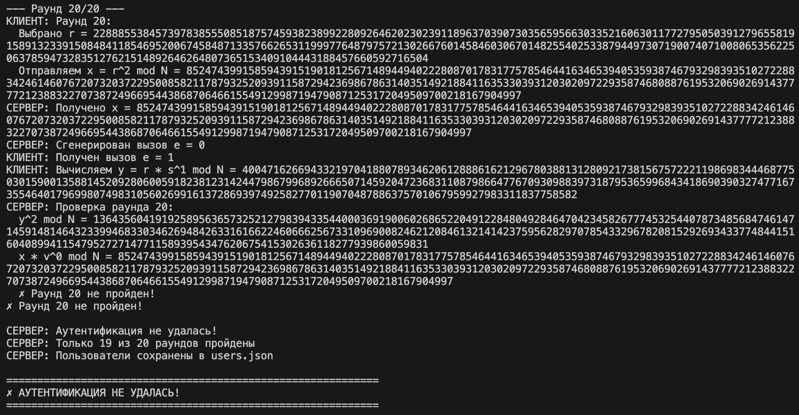
Рисунок 1. Попытка входа с обманом

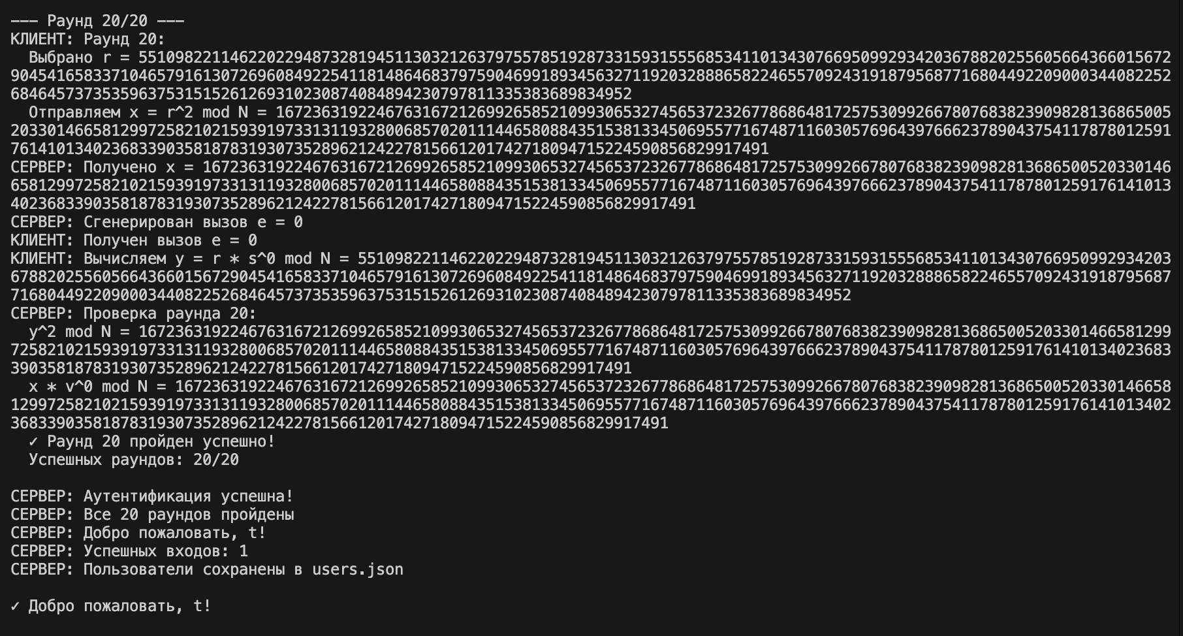
Рисунок 2. Успешная попытка входа

4. Листинг кода
import random
import json
import os
from pathlib import Path

def extended_gcd(a, b):
"""Нахождение НОД"""
U = [a, 1, 0]
V = [b, 0, 1]

while V[0] != 0:
q = U[0] // V[0]
T = [U[0] % V[0], U[1] - q * V[1], U[2] - q * V[2]]
U = V
V = T
return U

def fast_pow(a, x, p):
"""Быстрое возведение в степень"""
y = 1
a = a % p

while x > 0:
if x & 1:
y = (y * a) % p
a = (a * a) % p
x >>= 1

return y

def ferm_test(n):
"""Проверка на простоту"""
k = 50

if n <= 1:
return False
if n <= 3:
return True
if n % 2 == 0:
return False

for _ in range(k):
a = random.randint(2, n - 2)
if fast_pow(a, n - 1, n) != 1:
return False

return True

class FiatShamirServer:
"""Серверная часть протокола Фиата-Шамира"""

def __init__(self):
self.N = 0 # Модуль N = p*q
self.p = 0 # Секретное простое p
self.q = 0 # Секретное простое q
self.users_file = "users.json"
self.users = {}
self.current_session = {}

def generate_N(self):
"""Генерация модуля N = p*q"""
print("СЕРВЕР: Генерация модуля N...")
# Генерируем простые числа p и q
while True:
self.p = random.randint(2**511, 2**512) # 512-битные простые
if ferm_test(self.p):
break

while True:
self.q = random.randint(2**511, 2**512)
if ferm_test(self.q) and self.q != self.p:
break

# Вычисляем параметры
self.N = self.p * self.q

print(f"СЕРВЕР: p = {self.p}")
print(f"СЕРВЕР: q = {self.q}")
print(f"СЕРВЕР: N = p*q = {self.N}")
print(f"СЕРВЕР: Битность N: {self.N.bit_length()} бит")

return self.N

def register_user(self, username, v):
"""Регистрация пользователя с открытым ключом v"""
if username in self.users:
print(f"СЕРВЕР: Пользователь {username} уже существует!")
return False

# Проверяем, что v в правильном диапазоне
if v <= 1 or v >= self.N:
print(f"СЕРВЕР: v должно быть в диапазоне (1, N-1)")
return False

self.users[username] = {
'username': username,
'v': v, # Открытый ключ: v = s^2 mod N
'login_attempts': 0
}

self.save_users()
print(f"СЕРВЕР: Пользователь {username} зарегистрирован с v={v}")
return True

def save_users(self):
"""Сохранение пользователей в файл"""
with open(self.users_file, 'w') as f:
json.dump(self.users, f, indent=2)
print(f"СЕРВЕР: Пользователи сохранены в {self.users_file}")

def load_users(self):
"""Загрузка пользователей из файла"""
if os.path.exists(self.users_file):
with open(self.users_file, 'r') as f:
self.users = json.load(f)
print(f"СЕРВЕР: Загружено {len(self.users)} пользователей")
return True
return False

def get_user(self, username):
"""Получение информации о пользователе"""
return self.users.get(username)

def start_authentication(self, username):
"""Начало аутентификации пользователя"""
if username not in self.users:
print(f"СЕРВЕР: Пользователь {username} не найден!")
return None

# Сбрасываем текущую сессию
self.current_session = {
'username': username,
'v': self.users[username]['v'],
'rounds': 0,
'successful_rounds': 0,
'total_rounds': 20, # Количество раундов t
'current_round': 0,
'x_received': None,
'e_sent': None,
'y_received': None
}

print(f"СЕРВЕР: Начало аутентификации для {username}")
print(f"СЕРВЕР: Открытый ключ v={self.current_session['v']}")
print(f"СЕРВЕР: Будет проведено {self.current_session['total_rounds']} раундов")

return {
'N': self.N,
'v': self.current_session['v'],
'total_rounds': self.current_session['total_rounds']
}

def receive_x(self, x):
"""Получение доказательства x от клиента"""
# Проверяем, что x в правильном диапазоне
if x <= 0 or x >= self.N:
print(f"СЕРВЕР: x должно быть в диапазоне (1, N-1)")
return False

self.current_session['x_received'] = x
print(f"СЕРВЕР: Получено x = {x}")

# Генерируем случайный бит e (0 или 1)
e = random.randint(0, 1)
self.current_session['e_sent'] = e
print(f"СЕРВЕР: Сгенерирован вызов e = {e}")

return e

def receive_y(self, y):
"""Получение ответа y от клиента и проверка"""
if y == 0:
print("СЕРВЕР: y = 0! Доказательство отвергнуто.")
return False

self.current_session['y_received'] = y
self.current_session['current_round'] += 1

x = self.current_session['x_received']
v = self.current_session['v']
e = self.current_session['e_sent']

# Проверяем: y^2 ≡ x * v^e mod N
left_side = (y * y) % self.N
right_side = (x * fast_pow(v, e, self.N)) % self.N

print(f"СЕРВЕР: Проверка раунда {self.current_session['current_round']}:")
print(f" y^2 mod N = {left_side}")
print(f" x * v^{e} mod N = {right_side}")

if left_side == right_side:
self.current_session['successful_rounds'] += 1
print(f" ✓ Раунд {self.current_session['current_round']} пройден успешно!")
print(f" Успешных раундов: {self.current_session['successful_rounds']}/{self.current_session['total_rounds']}")
return True
else:
print(f" ✗ Раунд {self.current_session['current_round']} не пройден!")
return False

def is_authenticated(self):
"""Проверка успешности всех раундов"""
if self.current_session['current_round'] < self.current_session['total_rounds']:
return False

success = self.current_session['successful_rounds'] == self.current_session['total_rounds']

if success:
print(f"\nСЕРВЕР: Аутентификация успешна!")
print(f"СЕРВЕР: Все {self.current_session['total_rounds']} раундов пройдены")
print(f"СЕРВЕР: Добро пожаловать, {self.current_session['username']}!")
else:
print(f"\nСЕРВЕР: Аутентификация не удалась!")
print(f"СЕРВЕР: Только {self.current_session['successful_rounds']} из {self.current_session['total_rounds']} раундов пройдены")

# Обновляем статистику пользователя
if self.current_session['username'] in self.users:
self.users[self.current_session['username']]['login_attempts'] += 1
if success:
print(f"СЕРВЕР: Успешных входов: {self.users[self.current_session['username']]['login_attempts']}")

self.save_users()
return success

class FiatShamirClient:
"""Клиентская часть протокола Фиата-Шамира"""

def __init__(self):
self.N = 0 # Модуль от сервера
self.s = 0 # Секретный ключ (известен только клиенту)
self.v = 0 # Открытый ключ (хранится на сервере)
self.username = ""
self.current_session = {}

def generate_keys(self, N, username):
"""Генерация секретного и открытого ключей"""
self.N = N
self.username = username

# Выбираем s, взаимно простое с N
while True:
self.s = random.randint(2, N - 2)
if extended_gcd(self.s, N)[0] == 1:
break

# Вычисляем v = s^2 mod N
self.v = (self.s * self.s) % N

print(f"КЛИЕНТ: Сгенерированы ключи для {username}:")
print(f" Секретный ключ s = {self.s}")
print(f" Открытый ключ v = s^2 mod N = {self.v}")
print(f" Проверка: gcd(s, N) = {extended_gcd(self.s, N)[0]} (должно быть 1)")

return self.v

def load_keys(self, N, s, username):
"""Загрузка существующих ключей"""
self.N = N
self.s = s
self.username = username
self.v = (s * s) % N

print(f"КЛИЕНТ: Загружены ключи для {username}:")
print(f" s = {s}")
print(f" v = {self.v}")

def start_authentication(self, server_params):
"""Начало аутентификации с сервером"""
self.N = server_params['N']
self.v = server_params['v']
total_rounds = server_params['total_rounds']

self.current_session = {
'total_rounds': total_rounds,
'current_round': 0,
'successful_rounds': 0,
'r_values': [],
'x_values': [],
'e_values': [],
'y_values': []
}

print(f"КЛИЕНТ: Начало аутентификации для {self.username}")
print(f"КЛИЕНТ: N = {self.N}")
print(f"КЛИЕНТ: v = {self.v}")
print(f"КЛИЕНТ: Будет проведено {total_rounds} раундов")

def generate_x(self):
"""Генерация доказательства x = r^2 mod N"""
# Выбираем случайное r ∈ [1, N-1]
r = random.randint(1, self.N - 1)

# Вычисляем x = r^2 mod N
x = (r * r) % self.N

# Сохраняем для текущего раунда
self.current_session['r_values'].append(r)
self.current_session['x_values'].append(x)
self.current_session['current_round'] += 1

print(f"КЛИЕНТ: Раунд {self.current_session['current_round']}:")
print(f" Выбрано r = {r}")
print(f" Отправляем x = r^2 mod N = {x}")

return x

def compute_y(self, e):
"""Вычисление ответа y = r * s^e mod N"""
current_round = self.current_session['current_round'] - 1
r = self.current_session['r_values'][current_round]

# Сохраняем вызов e
self.current_session['e_values'].append(e)

# Вычисляем y = r * s^e mod N
if e == 0:
y = r % self.N
else: # e == 1
y = (r * self.s) % self.N

self.current_session['y_values'].append(y)

print(f"КЛИЕНТ: Получен вызов e = {e}")
print(f"КЛИЕНТ: Вычисляем y = r * s^{e} mod N = {y}")

return y

def get_round_info(self, round_num):
"""Получение информации о раунде"""
if round_num < 0 or round_num >= len(self.current_session['r_values']):
return None

return {
'r': self.current_session['r_values'][round_num],
'x': self.current_session['x_values'][round_num],
'e': self.current_session['e_values'][round_num],
'y': self.current_session['y_values'][round_num]
}

def simulate_protocol():
"""Симуляция полного протокола Фиата-Шамира"""
print("="*60)
print("СИМУЛЯЦИЯ ПРОТОКОЛА ФИАТА-ШАМИРА")
print("="*60)

# Создаем сервер
server = FiatShamirServer()
server.load_users()

# Генерируем модуль N
N = server.generate_N()

# Создаем клиента
client = FiatShamirClient()

# Регистрация нового пользователя
username = input("\nВведите имя пользователя для регистрации: ")

# Клиент генерирует ключи
v = client.generate_keys(N, username)

# Сервер регистрирует пользователя
if server.register_user(username, v):
print(f"\n✓ Пользователь {username} успешно зарегистрирован!")
else:
print(f"\n✗ Ошибка регистрации пользователя {username}")
return

# Аутентификация
print("\n" + "="*60)
print("НАЧАЛО АУТЕНТИФИКАЦИИ")
print("="*60)

# Клиент начинает аутентификацию
server_params = server.start_authentication(username)
client.start_authentication(server_params)

# Выполняем t раундов
t = server_params['total_rounds']

for round_num in range(t):
print(f"\n--- Раунд {round_num + 1}/{t} ---")

# Шаг 1: Клиент выбирает r и отправляет x = r^2 mod N
x = client.generate_x()

# Шаг 2: Сервер получает x и отправляет вызов e
e = server.receive_x(x)

if round_num == 19:
if e == 0:
e = 1
else:
e = 0

# Шаг 3: Клиент вычисляет y = r * s^e mod N
y = client.compute_y(e)

# Шаг 4: Сервер проверяет y
if not server.receive_y(y):
print(f"✗ Раунд {round_num + 1} не пройден!")
break

# Проверяем успешность аутентификации
if server.is_authenticated():
print("\n" + "="*60)
print("✓ АУТЕНТИФИКАЦИЯ ПРОЙДЕНА УСПЕШНО!")
print("="*60)

# Показываем детали последнего раунда
if client.current_session['current_round'] > 0:
last_round = client.get_round_info(client.current_session['current_round'] - 1)
if last_round:
print("\nДетали последнего раунда:")
print(f" r = {last_round['r']}")
print(f" x = r^2 mod N = {last_round['x']}")
print(f" e = {last_round['e']}")
print(f" y = r * s^{last_round['e']} mod N = {last_round['y']}")

# Проверяем вручную
y_sq = (last_round['y'] * last_round['y']) % N
x_v_e = (last_round['x'] * fast_pow(v, last_round['e'], N)) % N
print(f" Проверка: y^2 = {y_sq}, x * v^e = {x_v_e}")
print(f" Совпадают: {y_sq == x_v_e}")
else:
print("\n" + "="*60)
print("✗ АУТЕНТИФИКАЦИЯ НЕ УДАЛАСЬ!")
print("="*60)

def interactive_mode():
"""Интерактивный режим работы"""
server = FiatShamirServer()
server.load_users()

if not server.users:
print("СЕРВЕР: Генерация нового модуля N...")
server.generate_N()

print(f"\nСЕРВЕР: Модуль N = {server.N}")
print(f"СЕРВЕР: Зарегистрированных пользователей: {len(server.users)}")

while True:
print("\n" + "="*60)
print("МЕНЮ ПРОТОКОЛА ФИАТА-ШАМИРА")
print("="*60)
print("1. Зарегистрировать нового пользователя")
print("2. Аутентифицировать существующего пользователя")
print("3. Показать всех пользователей")
print("4. Симуляция полного протокола")
print("5. Выход")

choice = input("\nВыберите действие: ")

if choice == '1':
# Регистрация нового пользователя
username = input("Введите имя пользователя: ")

if username in server.users:
print(f"Пользователь {username} уже существует!")
continue

print(f"\nГенерация ключей для {username}...")

# Создаем клиента
client = FiatShamirClient()

# Клиент генерирует ключи
v = client.generate_keys(server.N, username)

# Показываем ключи пользователю
print(f"\nКлючи пользователя {username}:")
print(f" Секретный ключ s = {client.s} (НИКОМУ НЕ ПОКАЗЫВАЙТЕ!)")
print(f" Открытый ключ v = {v} (будет отправлен на сервер)")

# Регистрируем на сервере
if server.register_user(username, v):
print(f"\n✓ Пользователь {username} успешно зарегистрирован!")
print("ВАЖНО: Сохраните свой секретный ключ s для последующих входов!")

elif choice == '2':
# Аутентификация
username = input("Введите имя пользователя: ")

if username not in server.users:
print(f"Пользователь {username} не найден!")
continue

print(f"\nАутентификация пользователя {username}...")

# Запрашиваем секретный ключ
try:
s = int(input("Введите ваш секретный ключ s: "))
except ValueError:
print("✗ Неверный формат ключа!")
continue

# Создаем клиента с загруженным ключом
client = FiatShamirClient()
client.load_keys(server.N, s, username)

# Проверяем, что v совпадает
if client.v != server.users[username]['v']:
print("✗ Неверный секретный ключ! v не совпадает.")
continue

# Начинаем аутентификацию
server_params = server.start_authentication(username)
client.start_authentication(server_params)

t = server_params['total_rounds']
all_rounds_successful = True

# Выполняем раунды
for round_num in range(t):
print(f"\n--- Раунд {round_num + 1}/{t} ---")

# Клиент отправляет x
x = client.generate_x()

# Сервер отправляет e
e = server.receive_x(x)

# Клиент вычисляет y
y = client.compute_y(e)

# Сервер проверяет
if not server.receive_y(y):
all_rounds_successful = False
print(f"✗ Раунд {round_num + 1} не пройден!")
break

# Проверяем результат
if all_rounds_successful and server.is_authenticated():
print(f"\n✓ Добро пожаловать, {username}!")
else:
print(f"\n✗ Аутентификация не удалась!")

elif choice == '3':
# Показать всех пользователей
print(f"\nЗарегистрированные пользователи ({len(server.users)}):")
for username, data in server.users.items():
print(f" {username}: v={data['v']}, входов: {data.get('login_attempts', 0)}")

elif choice == '4':
# Симуляция полного протокола
simulate_protocol()

elif choice == '5':
print("Выход из программы")
break

else:
print("✗ Неверный выбор!")

def main():
print("="*60)
print("ПРОТОКОЛ ДОКАЗАТЕЛЬСТВА С НУЛЕВЫМ ЗНАНИЕМ ФИАТА-ШАМИРА")
print("="*60)
print("Реализация клиент-серверной аутентификации")
print("Стойкость основана на сложности извлечения квадратного корня по модулю N")

interactive_mode()

if __name__ == "__main__":
main()

